课程名称数据结构 实验名称实验八 二叉树的创建和遍历 实验日期2019.4.13
班 级计科1806 姓 名王钎旭 学号1033180630 仪器编号无
实验报告要求 1.实验目的 2.实验要求 3.实验步骤 4.程序清单 5.运行情况 6.流程图 7.实验体会
实验目的：
- 熟悉二叉树的定义和基本操作
- 掌握二叉树的链式存储结构设计与基本操作的实现
实验内容：
- 定义二叉树的二叉链表存储表示
- 基于所设计的存储结构实现二叉树的基本操作
- 编写主函数对所实现的二叉树进行测
程序清单：
程序一：
#include <bits/stdc++.h>
using namespace std;
#define True 1
#define Error 0
#define Overflow -2
#define Ok 1
int Nodenum,Leafnum;
typedef int Status;
typedef int TElemType;
typedef struct BiTNode{
TElemType data;
struct BiTNode *lchild,*rchild;
}BiTNode,*BiTree;

Status CreateBiTree(BiTree &T)
{
char ch;
scanf("%c",&ch);
getchar();
if(ch=='#')T=NULL;
else{
if(!(T=(BiTree)malloc(sizeof(BiTNode))))exit(Overflow);
T->data=ch;
CreateBiTree(T->lchild);
CreateBiTree(T->rchild);
}
return Ok;
}

Status PreOrderTraverse(BiTree T)
{
if(T){
printf("%c",T->data);
if(PreOrderTraverse(T->lchild))
if(PreOrderTraverse(T->rchild)) return Ok;
}
else return Ok;
}

Status InOrderTraverse(BiTree T)
{
int m=0;
if(T){
if(InOrderTraverse(T->lchild))m=1;
printf("%c",T->data);
if(m)
if(InOrderTraverse(T->rchild))return Ok;
return Error;
}
else return Ok;
}

Status PostOrderTraverse(BiTree T)
{
if(T){
if(PostOrderTraverse(T->lchild))
if(PostOrderTraverse(T->rchild)){
printf("%c",T->data);return Ok;
}
return Error;
}
else return Ok;
}

int Depth(BiTree T)
{
int leftDepth=0,rightDepth=0;
if(T==NULL)return 0;
else{
leftDepth=Depth(T->lchild);
rightDepth=Depth(T->rchild);
if(leftDepth>rightDepth)return leftDepth+1;
return rightDepth+1;
}
}

Status NodeCount(BiTree T)
{
if(T){
Nodenum++;
NodeCount(T->lchild);
NodeCount(T->rchild);
}
else return Ok;
}

Status LeafCount(BiTree T)
{
if(T){
if(T->lchild==NULL)if(T->rchild==NULL){
printf("%c",T->data);Leafnum++;return Ok;
}
if(LeafCount(T->lchild))
if(LeafCount(T->rchild))return Ok;
return Error;
}
else return Ok;
}

Status ExchangeBiTree(BiTree &T)
{
BiTree p;
if(T){
if(T->lchild||T->rchild){
p=T->rchild;T->rchild=T->lchild;T->lchild=p;
}
if(ExchangeBiTree(T->lchild))
if(ExchangeBiTree(T->rchild)) return Ok;
return Error;
}
else return Ok;
}

Status CopyBiTree(BiTree T,BiTree &B)
{
if(!T){
B=T;
}
else{
if(!(B=(BiTree)malloc(sizeof(BiTNode))))exit(Overflow);
B->data=T->data;
CopyBiTree(T->lchild,B->lchild);
CopyBiTree(T->rchild,B->rchild);
}
return Ok;
}

Status DestroyTree(BiTree &T)
{
if(T){
DestroyTree(T->lchild);
DestroyTree(T->rchild);
free(T);
}
return Ok;
}

Status ClearTree(BiTree &T)
{
if(T){
ClearTree(T->lchild);
ClearTree(T->rchild);
T=NULL;
}
return Ok;
}

int main ()
{
BiTree T,B;
printf("创建二叉树，按先序次序输入二叉树中结点的值：\n");
CreateBiTree(T);
NodeCount(T);
printf("二叉树的结点个数为：%d\n",Nodenum);
printf("二叉树的深度为：%d\n",Depth(T));
printf("先序遍历二叉树，结果是：\n");
PreOrderTraverse(T);
cout<<endl;
printf("中序遍历二叉树，结果是：\n");
InOrderTraverse(T);
cout<<endl;
printf("后序遍历二叉树，结果是：\n");
PostOrderTraverse(T);
cout<<endl;
printf("输出二叉树的叶子结点：\n");
LeafCount(T);
cout<<endl;
printf("统计二叉树的叶子结点个数：%d\n",Leafnum);
printf("交换二叉树中所有结点的左右子树！\n");
ExchangeBiTree(T);

printf("先序遍历二叉树，结果是：\n");
PreOrderTraverse(T);
cout<<endl;
printf("中序遍历二叉树，结果是：\n");
InOrderTraverse(T);
cout<<endl;
printf("后序遍历二叉树，结果是：\n");
PostOrderTraverse(T);
cout<<endl;

if(CopyBiTree(T,B)==Ok)printf("成功复制二叉树T到二叉树B！\n");
if(DestroyTree(T)==Ok)printf("成功销毁二叉树T！\n");
if(ClearTree(T)==Ok)printf("将二叉树T置为空树！\n");
printf("先序遍历二叉树B，结果是：\n");
PreOrderTraverse(B);
cout<<endl;
printf("中序遍历二叉树B，结果是：\n");
InOrderTraverse(B);
cout<<endl;
printf("后序遍历二叉树B，结果是：\n");
PostOrderTraverse(B);
cout<<endl;
return 0;
}
程序二：
#include <bits/stdc++.h>
using namespace std;
#define Ok 1
#define Error 0
#define Overflow -2
#define True 1
#define STACK_INIT_SIZE 100
#define STACKINCREMENT 10
typedef int Status;
typedef char TElemType;
typedef struct LinkBitNode{
TElemType data;
LinkBitNode *rchild,*lchild;
}LinkBitNode,*LinkBiTree;
typedef LinkBiTree SElemType;
typedef LinkBiTree QElemType;
typedef struct SqStack{
SElemType *top,*base;
int stacksize;
}SqStack;
typedef struct QNode{
QElemType data;
struct QNode *next;
}QNode,*Queueptr;
typedef struct LinkQueue{
Queueptr front,rear;
}LinkQueue;
typedef struct LinkBitNode2{
LinkBiTree T2;
bool falg=false;
}LinkBitNode2,*LinkBiTree2;
typedef struct SqStack2{
LinkBiTree2 top,base;
bool flag=false;
}SqStack2;

int QueueLength(LinkQueue Q)
{
int Length=0;
Queueptr q;
q=Q.front;
while(q!=Q.rear){
Length++;q=q->next;
}
return Length;
}
Status InitQueue(LinkQueue &Q)
{
Q.front=Q.rear=(QNode*)malloc(sizeof(QNode));
if(!Q.front)exit(Overflow);
Q.front->next=nullptr;
return Ok;
}

Status QueueEmpty(LinkQueue Q)
{
if(Q.front==Q.rear)return Ok;
return !Ok;
}

Status GetHead(LinkQueue Q,QElemType &e)
{
if(Q.front==Q.rear)return Error;
e=Q.front->next->data;//队列采取同线性表的单链表一样，为操作方便起见，
//给链队列也添加一个头结点 Q.front !
return Ok;
}

Status DeQueue(LinkQueue &Q,QElemType &e)
{
Queueptr q;
if(Q.front==Q.rear)return Error;
q=Q.front->next;
Q.front->next=q->next;
e=q->data;
if(Q.rear==q)Q.rear=Q.front;
free(q);
return Ok;
}

Status EnQueue(LinkQueue &Q,QElemType e)
{
Q.rear->next=(QNode*)malloc(sizeof(QNode));
if(!(Q.front->next))exit(Overflow);
Q.rear->next->data=e;
Q.rear->next->next=nullptr;
Q.rear=Q.rear->next;
return Ok;
}

Status InitStack(SqStack &S)
{
S.base=(SElemType*)malloc(sizeof(SElemType)*STACK_INIT_SIZE);
if(!S.base)exit(Overflow);
S.top=S.base;
S.stacksize=STACK_INIT_SIZE;
return Ok;
}

Status Pop(SqStack &S,SElemType &e)
{
if(S.base==S.top)return Error;
S.top--;
e=*S.top;
return Ok;
}

Status Push(SqStack &S,SElemType e)
{
if(S.top-S.base>=S.stacksize){
S.base=(SElemType*)realloc(S.base,sizeof(SElemType)*(S.stacksize+STACKINCREMENT));
if(!S.base)exit(Overflow);
S.top=S.base+S.stacksize;
S.stacksize+=STACKINCREMENT;
}
*S.top=e;
S.top++;
return Ok;
}

Status InitBiTree(LinkBiTree &T)
{ //层序输入构建树（不仅限于度为二的二叉树） 例如要建立下图所示树，输入1#234#567######
// 1
// # 2
// 3 4
// # 5 6 7
// # # # # # #
//过程通过线性表的链式存储结构实现
//思路是先建立树的根结点，建立一个存放结点指针的指针空间（类似指针数组的功能，不同的是这里是动态的）
//建立了根结点首先确立了第一个指针空间的大小。
//每次循环完一次（循环完一层）得到子树的个数，通过记录字数的个数来重新分配二重指针的空间。
//下面的 j 标记着这在这一层中循环到了第几棵树（j=0表示第一颗树）
//通过j%2和j/2表示左右子树和其父树处于二重指针中的位置
//结束后释放二重指针的空间，子树升级为父树重新分配二重指针的空间
char ch;
scanf("%c",&ch);
if(ch=='#'){
return Error;
}
else{
T=(LinkBitNode*)malloc(sizeof(LinkBitNode));
T->data=ch;T->lchild=nullptr;T->rchild=nullptr;
int ParentsTreeNum=1;
LinkBitNode **ParentsTree=(LinkBitNode**)malloc(sizeof(LinkBitNode*)*ParentsTreeNum);
ParentsTree[ParentsTreeNum-1]=T;//用来存储父亲结点指针,ParentsTree以及下面的childTree相当于指针数组
//申请了空间，可将申请的空间看作是“数组 ”的空间，即申请的空间是用来存放结点的，结点及其的空间还需要另设
while(1){
int childNum=ParentsTreeNum*2;
LinkBitNode **childTree=(LinkBitNode**)malloc(sizeof(LinkBitNode*)*childNum);
int j;
int NewParentsTree=0;
for(j=0;j<childNum;j++){
scanf("%c",&ch);
if(ch!='#'){
LinkBitNode *curchild=(LinkBitNode*)malloc(sizeof(LinkBitNode));
childTree[NewParentsTree]=curchild;
curchild->data=ch;
curchild->lchild=nullptr;
curchild->rchild=nullptr;
NewParentsTree++;
if(j%2==0){
ParentsTree[j/2]->lchild=curchild;
}
else{
ParentsTree[j/2]->rchild=curchild;
}
}
}
free(ParentsTree);//先释放空间
ParentsTree=childTree;//再重新分配空间及其内容
ParentsTreeNum=NewParentsTree;//子树升级为父树
if(ParentsTreeNum==0)break;
}
}
return Ok;
}

Status StackEmpty(SqStack S)
{
if(S.base==S.top)return Ok;
return !Ok;
}

Status GetTop(SqStack S,SElemType &e)
{
if(S.base==S.top)return Error;
e=S.top[-1];
return Ok;
}

Status PreOrderTraverse(LinkBiTree T)
{
//该段代码为何出错再议
//
// SqStack S;InitStack(S);
// Push(S,T);
// while(!StackEmpty(S)){
// if(T)//PrinfTop(S);
// cout<<(*S.top)->data;
// // cout<<"here";
// if(T->lchild){
// T=T->lchild;
// Push(S,T);
// // cout<<"here";
// }
// else{
// T=nullptr;
// Pop(S,T);
// T=T->rchild;
// }
// }
//
//

/*
SqStack S;InitStack(S);
while(T||!StackEmpty(S)){
while(T){
cout<<T->data;
// PrinfTop(S);
// cout<<(*S.top)->data;
Push(S,T);
T=T->lchild;
}
if(!StackEmpty(S)){
Pop(S,T);
T=T->rchild;
}
}
*/

SqStack(S);InitStack(S);
while(T||!StackEmpty(S)){
while(T){
printf("%c",T->data);
Push(S,T);
T=T->lchild;
}
if(!StackEmpty(S)){
Pop(S,T);
T=T->rchild;
}
}
return Ok;

}

Status InOrderTraverse(LinkBiTree T)
{
//我的做法，一次循环内嵌套循环遍历完左子树

SqStack(S);InitStack(S);
while(T||!StackEmpty(S)){
while(T){//一次直接找到左子树的最深处，最后是空指针退出，但不影响后续。
//因为后续中弹出栈重新给T赋值，是空指针的时候没有用到！
Push(S,T);
T=T->lchild;
}
if(!StackEmpty(S)){
Pop(S,T);
printf("%c",T->data);
T=T->rchild;
}
}

//
//课本做法
// SqStack(S);InitStack(S);
// while(T||!StackEmpty(S)){
// if(T){
// Push(S,T);
// T=T->lchild;
// }
// else{
// Pop(S,T);
// printf("%c",T->data);
// T=T->rchild;
// }
// }
return Ok;
}

Status PostOrderTraverse(LinkBiTree T)
{

// 该段代码为何出错再议
// SqStack(S);InitStack(S);
// while(T||!StackEmpty(S)){
// while(T){
// Push(S,T);
// T=T->lchild;
// }
// GetTop(S,T);
// while(T){
// T=T->rchild;
// if(T)Push(S,T);
// }
// if(!StackEmpty(S)){
// Pop(S,T);
// printf("%c",T->data);
// }
// }
//

// 该段代码为何出错再议
// SqStack(S);InitStack(S);
// while(T||!StackEmpty(S)){
// // cout<<"here";
// bool flag=true;
// if(T){
// flag=!flag;
// Push(S,T);T=T->lchild;
// }
// GetTop(S,T);T=T->rchild;
// if(flag&&T){
// Push(S,T);T=T->rchild;
// }
// else{
// // cout<<"here";
// Pop(S,T);printf("%c",T->data);GetTop(S,T);T=T->rchild;
// }
// }

/* 思路一 判断每个结点是否两次出现于栈顶，若为第二次出现栈顶，输出
SqStack2(S);InitStack2(S);
LinkBiTree2 tmp;
while(T&&StackEmpty2(S)){
while(T){
tmp=(LinkBitNode2*)malloc(sizeof(LinkBitNode2));
tmp->T2=T;
tmp->falg=true;
Push2(S,tmp);T=T->lchild;
}
if(!StackEmpty2(S)){
GetTop2(S,tmp);
if(cur->falg){
tmp->falg=false;T=tmp->T2->rchild;
}
else{
Pop2(S,tmp);
printf("%c",tmp->T2->data);
tmp->T2=nullptr;
}
}
}
*/

//思路二 判断结点是否有左右子树或者左右子树是否已被访问
SqStack S;InitStack(S);
Push(S,T);
LinkBiTree pre=nullptr;
// while(T||!StackEmpty(S)){ ←是错误的判断条件！！尤其注意！这一次没有 “T是否为真”这一条件！
// 除了这一次的其他每次循环的条件都是(T||!StackEmpty(S)_)
// 因为在该思路下，尚未开始判断条件就已经压入一个结点了！
// 该条件恒为真！
while(!StackEmpty(S)){//这是该思路的正确判断条件
GetTop(S,T);
if(!T->lchild&&!T->rchild||pre&&(pre==T->lchild||pre==T->rchild)){
Pop(S,T);printf("%c",T->data);pre=T;
}
else{
if(T->rchild)Push(S,T->rchild);
if(T->lchild)Push(S,T->lchild);
}
}
return Ok;
}

Status LevelOrderTraverse(LinkBiTree T)
{
LinkQueue Q;InitQueue(Q);
EnQueue(Q,T);
// printf("here");
// printf("QueueEmpty(Q)=%d",QueueEmpty(Q));
while(!QueueEmpty(Q)){
// printf("here");
DeQueue(Q,T);
if(T->lchild)EnQueue(Q,T->lchild);
if(T->rchild)EnQueue(Q,T->rchild);
printf("%c",T->data);
}
return Ok;
}

int StackDepth(SqStack S)
{
if(S.base==S.top)exit(Overflow);
int Depth=S.top-S.base;
cout<<Depth<<endl;
return Depth;
}

int DeepLinkBiTree(LinkBiTree T)
{//利用后序遍历和栈的深度实现
// int cnt=0;
// while(T){
// cnt++;
// T=T->lchild;
// }
// return cnt;

//后序似乎出现了点小问题，再议。
// SqStack(S);InitStack(S);
int Depth=0;
int MaxDepth=1;
// Push(S,T);
// LinkBiTree pre=nullptr;
// while(!StackEmpty(S)){
// GetTop(S,T);
// if(!T->lchild&&!T->rchild||pre&&(pre==T->lchild||pre==T->rchild)){
// if(!T->lchild&&!T->rchild)Depth=StackDepth(S);
// Pop(S,T);
// pre=T;
// if(Depth>MaxDepth)MaxDepth=Depth;
// }
// else{
// if(T->rchild)Push(S,T->rchild);
// if(T->lchild)Push(S,T->lchild);
// }
// }
// return MaxDepth;
//似乎不用队列（层序不方便实现
// SqStack(S);InitStack(S);
// while(T||!StackEmpty(S)){
// while(T){
// Push(S,T);
// T=T->lchild;
// }
// if(T->rchild){
//
// }
// }
LinkQueue(Q);InitQueue(Q);
EnQueue(Q,T);
while(!QueueEmpty(Q)){
int len=QueueLength(Q);
while(len--){
DeQueue(Q,T);
if(T->lchild)EnQueue(Q,T->lchild);
if(T->rchild)EnQueue(Q,T->rchild);
}
Depth++;
}
return Depth;
}

int LeafLinkBiTree(LinkBiTree T)
{
SqStack(S);InitStack(S);
int cnt=0;
while(T||!StackEmpty(S)){
while(T){
Push(S,T);T=T->lchild;
}
if(!StackEmpty(S)){
Pop(S,T);cnt++;
T=T->rchild;
}
}
return cnt;
}

Status ExchangeLinkBiTree(LinkBiTree &T)
{
LinkBiTree p=T;
LinkQueue(Q);InitQueue(Q);
EnQueue(Q,p);
while(!QueueEmpty(Q)){
// cout<<"here";
DeQueue(Q,p);
LinkBiTree tmp;
tmp=p->lchild;p->lchild=p->rchild;p->rchild=tmp;
if(p->lchild)EnQueue(Q,p->lchild);
if(p->rchild)EnQueue(Q,p->rchild);
}
return Ok;
}

int main ()
{
printf("请输入二叉树：");
LinkBiTree T;
InitBiTree(T);
// int cnt=0;
// while(T){
// cnt++;
// cout<<T->data;
// T=T->lchild;
// cout<<cnt<<endl;
// }
printf("输出二叉树的先序遍历结果：\n");
PreOrderTraverse(T);
cout<<endl;
printf("输出二叉树的中序遍历结果：\n");
InOrderTraverse(T);
cout<<endl;
printf("输出二叉树的后序遍历结果：\n");
PostOrderTraverse(T);
cout<<endl;
printf("输出二叉树的层序遍历结果：\n");
LevelOrderTraverse(T);
cout<<endl;
printf("求二叉树的深度，其深度为：%d\n",DeepLinkBiTree(T));
printf("求二叉树的叶子结点数，其叶子结点数为：%d\n",LeafLinkBiTree(T));
printf("交换二叉树的左右子树。\n");
ExchangeLinkBiTree(T);
printf("输出子二叉树交换后的二叉树的先序遍历结果：\n");
PreOrderTraverse(T);
cout<<endl;
printf("输出子二叉树交换后的中序遍历结果：\n");
InOrderTraverse(T);
cout<<endl;
printf("输出子二叉树交换后的后序遍历结果：\n");
PostOrderTraverse(T);
cout<<endl;
printf("输出子二叉树交换后的层序遍历结果：\n");
LevelOrderTraverse(T);
cout<<endl;
return Ok;
}
运行情况：
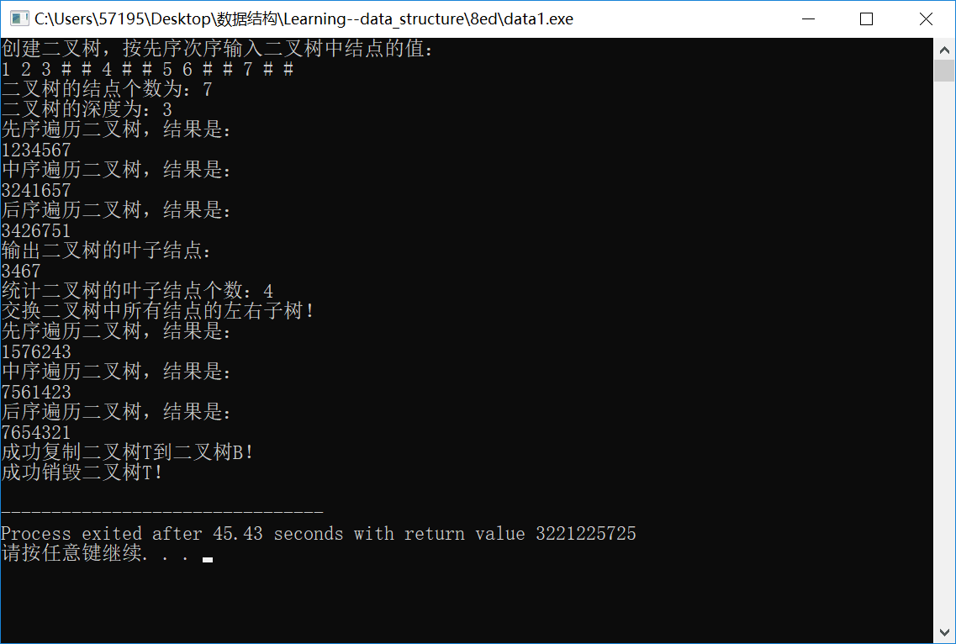

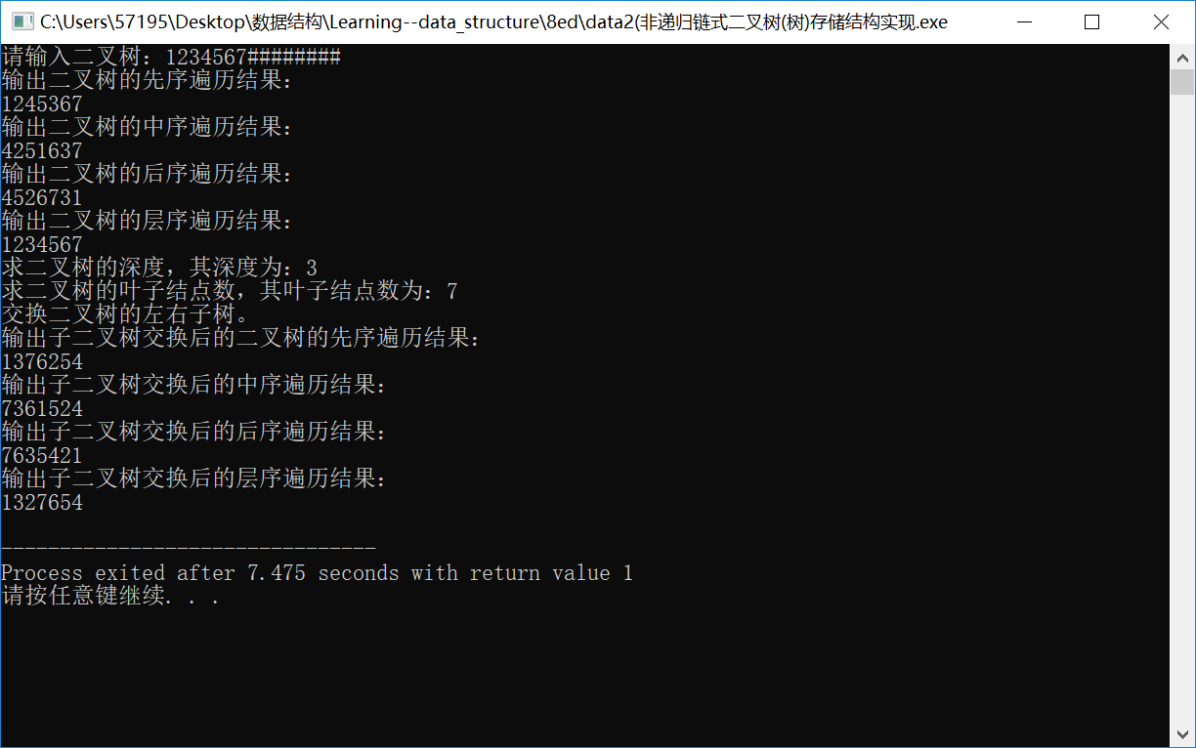

实验体会：
深刻体会了通过递归和非递归实现二叉树的优劣。递归内存开销大，效率较低但实现较简单；非递归（栈、队列）内存开销小，效率高但实现较复杂。尤其是在非递归实现前中后层序遍历的时候，重新复习了栈、队列的知识，并进行了应用，深刻感受到了数据结构地位之重要性。
教师评价 | 优 |  | 良 |  | 中 |  | 及格 |  | 不及  格 |  | 教师签名 |  | 日期
江南大学物联网工程学院实验报告

